### Муниципальное бюджетное общеобразовательное учреждение

### средняя школа №2 г.Ворсма

### В поисках себя

***ПРОГРАММА   
воспитательной работы в классе   
на 2015-2020 гг.   
для обучающихся 5-9 класса***

**Классный руководитель:**

**Ермолаева Марина Михайловна**

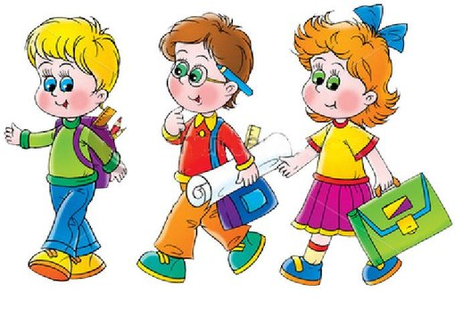

***Паспорт программы***

Название программы: ***«В поисках себя»***

Срок реализации программы: 2015г. – 2020г.

Автор программы: Ермолаева Марина Михайловна

Цель программы : создание образовательной среды, способствующей формированию сплочённого коллектива, духовно-нравственному становлению толерантной личности и активной гражданской позиции школьников на основе общечеловеческих ценностей и культурно-исторических традиций страны.

Перечень основных направлений:

-Гражданско-патриотическое - «Я и моя Родина»

-Духовно -нравственное - «Я и окружающие люди»

-Интеллектуально-познавательное - «Я и мир знаний»

-Экологическое и трудовое - «Я и моя планета»   
- Физическое воспитание и здоровый образ жизни - «Я и здоровье»   
- Эстетическое - «Я и красота вокруг»

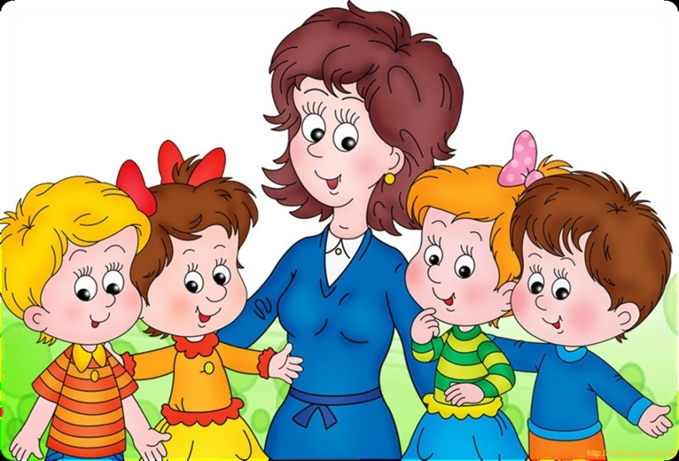

***Пояснительная записка***

От правильного воспитания детей

зависит благосостояние всего народа.

Дж. Локк

Вопросы образования, развития и воспитания подрастающего поколения всегда являлись одними из самых актуальных и приоритетных в любом обществе и в любую эпоху. А так как этот процесс начинается с самого раннего возраста, то основная ответственность за его успешную реализацию возлагается на школу, учителя, классного руководителя.

«Каждый миг жизни дает нам шанс быть достойным человеком, предоставляет нам выбор в пользу достойной либо недостойной жизни. И мы используем или отторгаем этот шанс. И мы совершаем ежечасно выбор, за который потом получаем от жизни плату сполна либо расплачиваемся за необдуманный шаг» (Франк Е. «Человек в поисках смысла»). Выбор за детей мы сделать не можем, но научить их делать выбор осмысленно, предвидя возможные последствия, в наших силах.

Каждый ребёнок уникален и неповторим, и задача педагогов состоит, прежде всего в том, чтобы, применив все свои знания, проявив такт и терпение, сориентировать маленького человека на то, что действительно ценно и значимо в жизни, что позволит ему стать полноценной личностью, а главное, индивидуальностью.

Но процесс воспитания не может быть эффективным, если он заключается только в передаче учителем опыта предыдущих поколений. Эта деятельность должна предусматривать совместное, равноправное, активное взаимодействие и учащихся, и классного руководителя.

Согласно требованиям нового Федерального государственного образовательного стандарта среднего (полного) общего образования процесс взаимодействия школы и детей должен быть направлен на «воспитание, социализацию и духовно-нравственное развитие обучающихся, их самоидентификацию и гражданское становление».

Таким образом, современные тенденции в образовании подчёркивают актуальность создания системы воспитательной работы в классе, направленной на решение наиболее важных педагогических проблем и позволяющей целенаправленно, обоснованно и максимально эффективно использовать способности и возможности каждого ребёнка для его всестороннего развития. Это требует поиска новых методических направлений и форм организации воспитательного процесса, что и определяют роль, функции, цели, задачи и содержание деятельности классного руководителя.

Программой предусмотрены различные формы работы, обусловленные особенностями ее реализации. Это - классные часы, беседы, диспуты, клубные часы, конференции, викторины, конкурсы, КТД.

Необходимым условием успешной реализации данной программы является привлечение родителей к более тесному сотрудничеству с классными руководителям и школой. Это осуществляется за счёт привлечения родителей к организации и активному участию в классных мероприятиях, организации общественно значимой деятельности родителей и обучающихся, проведения совместных встреч детей и родителей, вечеров отдыха, праздников.

Наша задача — помочь детям сохранить своё культурное наследие, духовность и красоту человеческих взаимоотношений, так как эти ценности будут вечны всегда.

***Цель программы:***

создание образовательной среды, способствующей формированию сплочённого коллектива, духовно-нравственному становлению толерантной личности и активной гражданской позиции школьников на основе общечеловеческих ценностей и культурно-исторических традиций страны.

***Задачи воспитательной деятельности:***

- Формирование у учащихся межличностных отношений, гражданско-патриотического сознания, навыков самообразования и разностороннее развитие их творческих способностей;

- Воспитание толерантности, чувства уважения друг к другу, взаимопомощи и взаимопонимания;  
 - Создание условий для физического, интеллектуального, нравственного, духовного и эстетического развития детей;

- Создание психологически комфортной обстановки в классе;

- Повышение социальной активности учащихся, их самостоятельности и ответственности в организации жизни детского коллектива;

- Воспитание общей культуры школьников через приобщение к культуре, обычаям и традициям страны.

## Принципы реализации программы.

***Принцип общественной направленности:*** Школа не может являться самостоятельным механизмом, изолированным от общества. Деятельность педагога должна соответствовать задачам воспитания подрастающего поколения в интеграции с государственной стратегией воспитания и направлена на формирование социально необходимого типа личности.

***Принцип гуманистической направленности*** – уважительное отношение к ребёнку, к его мнению, позиции; соблюдение прав и свобод школьников; ненасильственного формирования требуемых качеств.

***Принцип природосообразности******и учёта возрастных особенностей***– осуществление процесса воспитания в соответствии с потребностями ребенка, его возрастом, особенностями психики и физиологии;

***Принцип ориентации на ценностное отношение*** - постоянство профессионального внимания педагога на разворачивающиеся в действиях, эмоциональных реакциях, словах и интонационной окраске отношения воспитанника к социально-культурным ценностям: человеку, природе, обществу, труду, познанию. и ценностным основам жизни, достойной человека, — добру, истине, красоте.

***Принцип субъектности*** - максимальное содействие развитию способности ребенка осознавать свое "Я" в связях с другими людьми и миром в его разнообразии, осмысливать свои действия, предвидеть их последствия как для других, так и для собственной судьбы, оценивать себя как носителя знаний, отношений, а также свой выбор, производимый ежечасно.

***Принцип социального взаимодействия*** – придать воспитанию диалогический характер; способствовать сотрудничеству всех участников воспитательного процесса; создание условий для профессионального самоопределения школьников, формирования навыков общения в социуме.

***Принцип систематичности, последовательности и непрерывности*** - соблюдение преемственности в приобретении и закреплении знаний, умений и навыков; опора на жизненный опыт детей; формированию основ научного мировоззрения, высоких моральных качеств, навыков и привычек поведения.

***Принцип сотрудничества* - воспит**ание взаимной ответственности участников педагогического процесса, на сопереживание, на взаимопомощь в процессе преодоления трудностей; развитие потребности школьников в соучастии и содействии.

***Принцип успешности*** — в процессе коллективной творческой деятельности развиваются индивидуальные особенности учащихся, ребенок выявляет свои способности, узнает о «сильных» сторонах своей личности; создание ситуации «успеха» в разных видах деятельности способствует формированию позитивной Я - концепции личности учащегося, стимулируется стремление ребёнка к самосовершенствованию.

Реализация данных принципов базируется на использовании следующих подходов в процессе воспитания:

***Личностно – ориентированный подход*** – учет личностных качеств, характеристик и возможностей каждого ребёнка; видение, принятие личности школьника; создание условий для разностороннего развития и индивидуальности учащегося.

***Деятельностный подход*** — с помощью игровой, трудовой, творческой и досуговой деятельности дети овладевают определёнными способами и моделями поведения в процессе общения и взаимодействия, соответствующего общечеловеческим ценностям и нормам.

***Компетентностный подход*** - формировании у учащихся компетенций, обеспечивающих им возможность успешной социализации; учащиеся должны обладать качествами, способствующими выполнению ими в будущем многообразных видов социально-профессиональной деятельности, что обуславливают формирование компетентной личности в современном мире.

***Комплексный подход*** - необходимо, чтобы воспитательная среда была как можно более разнообразной и вариативной, что предполагает воспитание и развитие актуальных качеств личности ребёнка в различных направлениях.

Одним из основополагающих аспектов реализации программы «В поисках себя» является изучение творческого наследия академика Д.С. Лихачёва. Бесценный опыт российского философа и общественного деятеля, героический пример его жизни и замечательные произведения с глубокомысленными рассуждениями о Родине, патриотизме, о величайших духовных ценностях человечества, о красоте окружающего мира, о нравственном и эстетическом воспитании являются руководством для воспитания молодого поколения. Это не просто кодекс законов или свод рекомендаций, помогающий поступить правильно в той или иной ситуации, а своеобразный «учебник жизни», позволяющий найти и реализовать себя каждому.

***Основные направления воспитательной деятельности***

***Гражданско-патриотическое - «Я и моя Родина».***

Между патриотизмом и национализмом глубокое различие.

В первом - любовь к своей стране,

во втором - ненависть ко всем другим.

Д.С. Лихачёв

- воспитание человека, осознанно и активно исполняющего свой гражданский долг;

- воспитание уважения к Государственному флагу и гербу России, её героическому и историческому прошлому,

- воспитание чувства гордости за свою страну и веры в Россию;

- формирование чувства единения с гражданами своей страны вне зависимости от национальной принадлежности, политических либо религиозных убеждений;

- разъяснение Конституции РФ, создающей условия для демократии и гражданского согласия, свободного и достойного развития личности;

- изучение национальных традиций, культуры своего народа, любви к родному языку и краю;

- изучение гражданских, политических, экономических и социальных прав и обязанностей человека.

-создание условий для развития самостоятельности, инициативы учащихся,их профессионального самоопределения.

Прогнозируемые результаты :

-знает символику, историю и героическое прошлое страны и родного города;

-уважительно относится к традициям, культурным ценностям и наследию своей Родины;

-знает свои права и обязанности;

-чувствует гражданскую ответственности за сложившуюся ситуацию, и готов изменить ее;

-способен осуществить самостоятельный выбор, адекватно действовать в этой ситуации и нести ответственность за полученный результат;

-осознание возможности, достоинства и недостатков собственной личности;

- определяет свои профессиональные интересы.



***Духовно -нравственное - «Я и окружающие люди».***

В чем самая большая цель жизни?

Я думаю: увеличивать добро в окружающем нас.

А добро— это прежде всего счастье всех людей.

Д.С. Лихачёв

- формирование качеств личности, отвечающих представлениям об истинной человечности, доброте, сострадании, милосердии;

- изучение культурных, духовно-нравственных ценностей своего народа, накопленных предыдущими поколениями;

- формирование у детей умения строить свои взаимоотношения в процессе взаимодействия с окружающимися на основе сотрудничества, взаимопонимания, готовности принять других людей, иные взгляды, иные традиции и обычаи, иную культуру;

- развитие нравственного самосознания личности (совести) — способности школьника формулировать собственные нравственные обязательства, осуществлять нравственный самоконтроль, требовать от себя выполнения моральных норм, давать нравственную оценку своим и чужим поступкам;

- готовность и способность открыто выражать и отстаивать свою нравственно оправданную позицию, проявлять критичность к собственным намерениям, мыслям и поступкам;

- формирование способности к самостоятельным поступкам и действиям, совершаемым на основе морального выбора, принятию ответственности за их результаты, целеустремленность и настойчивость в достижении результата;

- привитие навыков культуры поведения, культуры речи, культуры общения; - изучение семейных традиций, воспитание у учащихся уважения к семейным ценностям.

Прогнозируемые результаты :

-понимает значение таких общечеловеческих ценностей, как «мир», «любовь», «доброта», «милосердие», «сострадание», «порядочность», «терпение», «доверие», «забота», «мораль», «вера», «истина», «справедливость», «долг», «честь», «достоинство», «ответственность», «гуманизм»;

-уважительно относится к себе и ко всем окружающим людям;

-умеет понимать других людей и готов помочь любому человеку, если он в этом нуждается;

-готов к состраданию и гуманному отношению ко всему живому

-знает основы коммуникативной культуры личности;   
-владеет навыками неконфликтного общения, способность строить и вести общение в различных ситуациях;

- ценит чувство товарищества и взаимовыручки;

-участвует в акциях милосердия;

-коммуникабелен, умеет работать в коллективе.

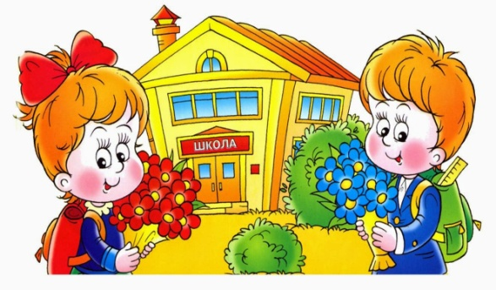

***Интеллектуально-познавательное - «Я и мир знаний»***

Знания раскрывают нам двери,

но войти в них мы должны сами.

Д.С. Лихачёв

- формировать эмоционально – положительное отношение к учебному труду, знаниям, науке;

- целенаправленное формирование познавательных интересов, потребности в познании культурно-исторических ценностей;

-создание условий для развитие творческой активности и повышению мотивации к процессу познания;

- развитие в ребёнке способности критического мышления, умения проявлять свои интеллектуально-познавательные умения в жизни;

- формировать интеллектуальную культуру учащихся, развивать кругозор и любознательность.

Прогнозируемые результаты :

-умеет развивать свои интеллектуальные способности;

-умеет самостоятельно планировать, организовывать, проводить, анализировать порученное дело и обобщить результаты;

-владеет основными приёмами успешного изучения учебного материала; -умеет находить, перерабатывать и использовать информацию из различных источников, в том числе электронных;

- владеет приемами и методами самообразования и самовоспитания;

-наблюдателен,умеет логически мыслить;

-владеет богатым словарным запасом;

- испытывает интерес к познавательной деятельности;

пособен критически мыслить, находить нетрадиционные решения и выход из сложившейся ситуации;

-использует приобретенные предметные, интеллектуальные и общие умения и навыки в повседневной жизни.



***Экологическое и трудовое - «Я и моя планета»***

«Отношение природы и человека—

это отношение двух культур,

и человеку в этом диалоге нужно быть чутким,

внимательным и очень осторожным собственником»

Д.С. Лихачёв

- привитие навыков экологического воспитания и бережного отношения к природе;  
- изучение и охрана природы своей местности;

- воспитание любви к родному краю, умения и желания любоваться природой, охранять её и защищать;

- знания законов живой природы, понимание сущности взаимоотношений живых организмов с окружающей средой и человеком;

- формирование ответственного отношения к окружающей среде;

- подготовка детей к труду, жизненному и профессиональному самоопределению;

- формирование культуры учебной и трудовой деятельности, жизненно-необходимых трудовых и бытовых навыков;

- развитие навыков коллективного труда в процессе классной коллективной деятельности.

Прогнозируемые результаты :

-знает экологические проблемы, причины, их порождающие и готов к их решению;

-умеет видеть красоту окружающего мира и бережно к нему относиться;

-ведёт экологически грамотно в природе и в быту;

- умеет прогнозировать свои действия по отношению к окружающей среде; -предпринимает определенные действия по сохранению и улучшению экологической ситуации в месте проживания;

-выполняет полезные и значимые для общества и коллектива дела;

-трудолюбив, дисциплинирован, добросовестно относится к своим обязанностям;

-имеет знания о производстве, трудовых умениях;

-готов к выбору профессии.



***Физическое воспитание и здоровый образ жизни - «Я и здоровье»***

«Чтобы сохранить свое здоровье,

думай о здоровье других»

Д.С. Лихачёв

- сохранение и укрепление здоровья учащихся, формирование у школьников навыков организации здорового образа жизни;

-демонстрация учащимся значимости физического и психического здоровья человека;

- знакомство учащихся с опытом и традициями предыдущих поколений по сохранению физического и психического здоровья воспитание понимания важности здоровья для будущего;

- воспитание в детях ответственности за свою жизнь и жизнь окружающих;

- формирование у учащихся культуры сохранения и совершенствования собственного здоровья;

- профилактика вредных привычек и правонарушений;

Прогнозируемые результаты :

-работает над формированием физических качеств: быстроты, ловкости, гибкости, силы и выносливости;   
-принимает здоровый образ жизни как основы своей жизнедеятельности;

-понимает опасности наркотического, токсического, алкогольно-никотинового отравления организма и психики;

-знает основные правила поведения на дороге, в общественных местах, умеет правильно действовать в чрезвычайных ситуациях;   
-умение управлять своим здоровьем;

-соблюдает нормы личной гигиены;

-владеет простыми туристическими навыками;  
-систематически занимается физическими упражнениями, играми, спортом, физически самосовершенствуется.

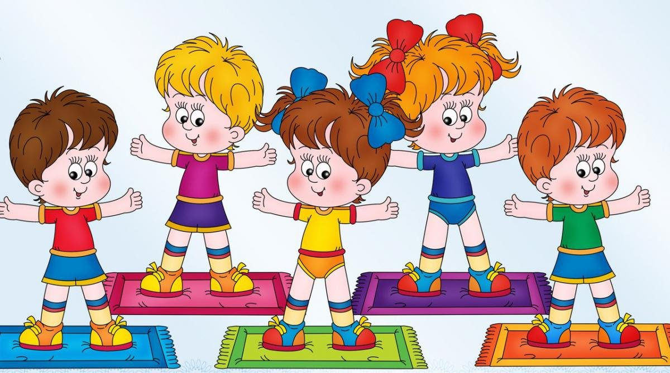

***Эстетическое - «Я и красота вокруг»***

Благодаря своей образной форме

искусство наилучшим способом

приобщает человека к человечеству:

заставляет с большим вниманием и пониманием

относиться к чужой боли, к чужой радости.

Оно делает эту чужую боль и радость

в значительной степени своими.

Д.С. Лихачёв

- знакомство с культурным наследием прошлого, духовным богатством родного народа, с помощью живописи, литературы, истории и архитектуры;

- развитие чувства прекрасного, чувства истинной красоты, эстетического чувства восприятия окружающего мира на основе приобщения к выдающимся художественным ценностям отечественной и мировой культуры;

- формирование способностей восприятия и понимания прекрасного, обогащение духовного мира детей средствами искусства и непосредственного участия в творческой деятельности;

-формирование навыков совместного общения, умения правильно использовать свободное время.

Прогнозируемые результаты :

-умеет оформлять портфолио, альбомы, стенды, электронные фотоотчёты по итогам мероприятий и экскурсий;   
-имеет сформированные эстетические вкусы и взглядов;

-умеет оценивать произведения искусства, эстетические явления с позиций эстетических знаний и идеалов;   
-пробует себя в музыке, литературе, в сценическом и изобразительном искусстве;

-готов развивать свои задатки и творческие способности в различных областях искусства.

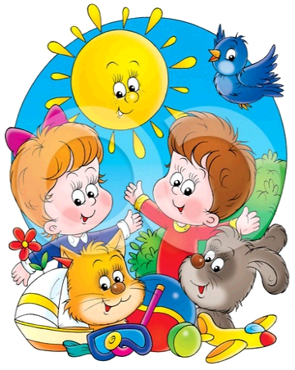

***Этапы реализации программы.***

|  |  |  |
| --- | --- | --- |
| Сроки реализации | Этап | Содержание деятельности |
| Май 2015- сентябрь 2015 | Подготовительный | - изучение личных дел, индивидуально-педагогических карт, социального паспорта класса;  -выявление проблем, которые должны быть решены в ходе реализации программы;  -составление плана деятельности;  -проведение анализа педагогической, психологической и методической литературы;  -изучение диагностических методик;  -изучение и анализ нормативно - программных документов |
| Сентябрь 2015- октябрь 2015 | Организационный | - знакомство с классным коллективом;  - диагностическое выявление интересов, потребностей, склонностей учащихся, их индивидуальных особенностей и творческого потенциала;  -постановка целей и задач программы;  -привлечение родителей к сотрудничеству;  -консультации со школьной психолого-педагогической службой;  -планирование основных мероприятий по воспитательным направлениям;  -разработка индивидуальных программ развития учащихся |
| Октябрь 2015-апрель 2020 | Деятельностный | - работа по основным направлениям воспитательной программы;  - сотрудничество с педагогическим коллективом, школьной психолого-педагогической службой и родительской общественностью;  - необходимая корректировка запланированных мероприятий;  -промежуточный мониторинг успешности реализации программы;  -отслеживание результатов индивидуального развития учащихся и классного коллектива в целом |
| Апрель 2020-июнь 2020 | Рефлексия | -соотношение результатов с поставленными в начале целями и задачами;  -сравнительный анализ и самоанализ изменений, произошедших с детьми в ходе реализации программы;  -подведение итогов;  -оформление и описание хода реализации и результатов проекта в форме отчета. |

Для реализации воспитательной программы, в соответствии с поставленными по каждому направлению целями, рекомендуется провести следующие мероприятия.

**5 класс**

**«Я и моя Родина»**

|  |  |
| --- | --- |
| Сроки проведения | Планируемые мероприятия |
| сентябрь | Единый кл.час «Крещение Руси -обретение истории»  Выбор актива класса «Мы выбираем, нас выбирают». |
| октябрь | Посвящение в пятиклассники |
| ноябрь | Классный час «Государственные символы России»  Единый кл.час «День народного единства» |
| декабрь | Классный час «История моей семьи" |
| январь | Классный час совместно с родителями «Дело человеком славится» Профессии моих родителей. |
| февраль | Дискуссия «Что значит любить свою Родину и быть её патриотом?»  День защитника Отечества.  Кл.часы по профориентации «В мире профессий» |
| март | Кл.час « Кем я буду…»  Кл.час «С Крымом мы едины» |
| апрель | Мероприятия к 50-летию первого полёта человека в космос. Классный час «Покорители космоса». Участие в общешкольном проекте. |
| май | Литературно-музыкальная композиция к годовщине победы в ВОВ «Нам дороги эти позабыть нельзя»  Кл.час «Мы помним»  Неделя Славы. Встречи с ветеранами ВОВ. Городской парад Победы  Конкурс стенгазет к 9 Мая. |

**«Я и окружающие люди»**

|  |  |
| --- | --- |
| Сроки проведения | Планируемые мероприятия |
| сентябрь | Самопрезентация «Знакомьтесь. Это Я!»  Диагностика взаимоотношений в коллективе. Социометрия.  Выставка-ярмарка «Город мастеров»  Единый кл.час «Время доверять» |
| октябрь | День пожилого человека. Декада пожилых людей. Акция «Доброе сердце»  Кл. час на тему: «Учитель, перед именем твоим»  Обсуждение писем Д. С. Лихачёв «Воспитанный человек – тот, кто считается с другими»  Диагностика выявления тревожности пятиклассников в период адаптации  Прием в ДОО «Дружба» |
| ноябрь | Международный день толерантности. Классный час «Толерантность – мост во взаимоотношениях людей»  День матери. Выставка рисунков и поделок «Самая родная»  Конкурс стихов среди 5-8 классов, посвященный Дню матери  Концерт ко Дню Матери. |
| декабрь | Участие в рождественской акции милосердия для детей из детских домов. |
| январь | Культура общения при разговоре.  Диагностика способностей ребёнка. |
| февраль | Занятие-тренинг «Если ты обидел…»  Социометрия 5 В класса |
| март | Беседа-обсуждение «Настоящий друг. Какой он?» |
| апрель | Классный час «Культура внешняя и культура внутренняя» |
| май | Классный час Д.С. Лихачёв «Делайте людям добро» |

**«Я и мир знаний»**

|  |  |
| --- | --- |
| Сроки проведения | Планируемые мероприятия |
| сентябрь | Диагностика способностей учащихся. Анкетирование родителей.  «Что читать? Как читать, чтобы очень умным стать? ». Посещение районной библиотеки. |
| октябрь | Тренинг «Как развивать своё внимание»  Всероссийский День чтения , прием в читатели |
| ноябрь | Кл.час. «Великий лексикограф В.Даль» |
| декабрь | Информационный час «Что такое нано технологии?»  Кл.час «2016-год света и световых технологий» |
| январь | "Книга... Это устарело?" |
| февраль | Научно-познавательная игра «Юный Эрудит» |
| март | Клубный час «500 лет со дня рождения И. Фёдорова. История книгопечатания на Руси»  Внеклассное мероприятие «Семейное чтение» |
| апрель | «Они покорили космос!»  Конкурс «Золотое перо» |
| май | Викторина ко Дню Славянской Письменности «Откуда пришли Буквы?»  Праздник «Последний звонок» |

**«Я и моя планета»**

|  |  |
| --- | --- |
| Сроки проведения | Планируемые мероприятия |
| сентябрь | Участие в уборке школьной территории. |
| октябрь | Беседа «Береги книгу». Рейд «Мои учебники» |
| ноябрь | Беседа «Значение природы для здоровья и отдыха человека» |
| декабрь | Классный час «Эта живая вода!» |
| январь | Информационный час «Что такое экология?» |
| февраль | Обсуждение заповедей Д.С. Лихачёва «Чти природу как матерь свою и помощницу» |
| март | Участие в акции «Помоги птицам»  Информационный час «Птицы из Красной книги.» |
| апрель | Участие в уборке школьной территории.  Кл. час «Чернобыль – мертвый город»  Акция «Чистые водоемы», «Живи, родник!» |
| май | Прохождение школьной трудовой практики. |

**«Я и здоровье»**

|  |  |
| --- | --- |
| Сроки проведения | Планируемые мероприятия |
| сентябрь | Вводный инструктаж по ТБ. Классный час по БДД «Дорожная безопасность детей»  Беседа «О режиме дня пятиклассника».  Единый кл.час «ГТО- что это?»  День здоровья «Я талантливый спортсмен! К стаче ГТО готов!»  «Здоровое питание – залог здоровья», |
| октябрь | Беседы: «Правила, цена которым жизнь».  Викторина о знании ПДД. |
| ноябрь | Беседа о личной гигиене.  Кл.час «Мода на здоровье» |
| декабрь | Проведение инструктажа по ТБ в зимнее время, профилактика травматизма. |
| январь | Беседа «Осторожно ГРИПП!»  Веселые старты  Старт школьной игры «Зарница» |
| февраль | Беседа «Зимние виды спорта» |
| март | Классный час «В гостях у господина Витамина» |
| апрель | Классный час «В здоровом теле здоровый дух». |
| май | День пионерии. Веселые старты.  Беседы о правилах поведения вблизи водоёмов.  Инструктаж по ТБ во время летних каникул. |

**«Я и красота вокруг»**

|  |  |
| --- | --- |
| Сроки проведения | Планируемые мероприятия |
| сентябрь | День знаний.  Классный час «О нашем досуге» (выбор кружков)  Конкурс осенних композиций «Осенний натюрморт». |
| октябрь | Подготовка к празднованию Дня учителя. Концерт для ветеранов пед. труда |
| ноябрь | Правила поведения в театре и кинотеатре.  Посещение театра. |
| декабрь | Праздничное оформление класса и школы к новому году. Изготовление новогодних игрушек.  Конкурс Новогодних стенгазет «Нарисуем Новый год»  Новогоднее представление «Новогодние хлопоты» |
| январь | Конкурс снежных фигур «Через тернии к звёздам»  «Рождественские посиделки» |
| февраль | Внеклассное мероприятие "Посвящение в рыцари"  Конкурс стенгазет к 23 февраля  Праздник «Широкая Масленица» |
| март | Театральный словарь.  Концерт к 8 марта  Конкурс чтецов «Весенний шум» |
| апрель | Фотоконкурс «Звёздное небо» |
| май | Конкурс стенгазет к 9 Мая  Танцевальный конкурс «Ритмы планеты» |

Общие сведения о классе

***Список учителей-предметников, работающих в классе***

|  |  |
| --- | --- |
| **Предмет** | **Фамилия, имя, отчество** |
| Русский язык |  |
| Литература |  |
| Иностранный язык |  |
| Математика |  |
| Информатика и ИКТ |  |
| История |  |
| Обществознание |  |
| Биология |  |
| География |  |
| Музыка |  |
| ИЗО |  |
| Физкультура |  |
| Технология (мальчики) |  |
| Технология (девочки) |  |

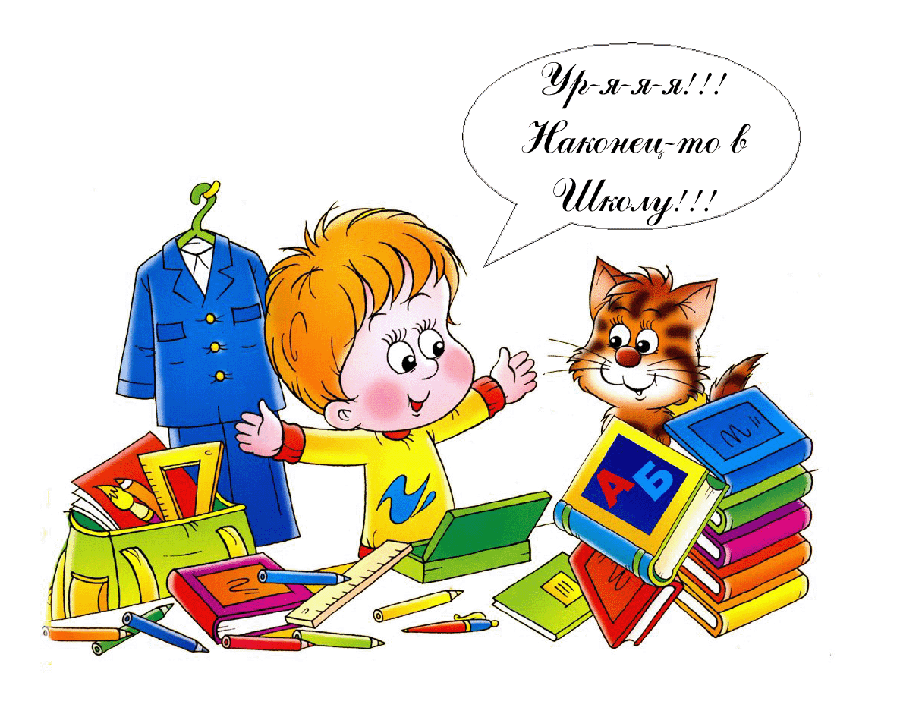

***Список детей 5 «В» класса***

|  |  |  |  |
| --- | --- | --- | --- |
| **№** | **Ф.И. ученика** | **Дата рождения** | **Домашний адрес, телефон** |
| 1 |  |  |  |
| 2 |  |  |  |
| 3 |  |  |  |
| 4 |  |  |  |
| 5 |  |  |  |
| 6 |  |  |  |
| 7 |  |  |  |
| 8 |  |  |  |
| 9 |  |  |  |
| 10 |  |  |  |
| 11 |  |  |  |
| 12 |  |  |  |
| 13 |  |  |  |
| 14 |  |  |  |
| 15 |  |  |  |
| 16 |  |  |  |
| 17 |  |  |  |
| 18 |  |  |  |
| 19 |  |  |  |
| 20 |  |  |  |
| 21 |  |  |  |
| 22 |  |  |  |
| 23 |  |  |  |
| 24 |  |  |  |
| 25 |  |  |  |
| 26 |  |  |  |

### *Учет и анализ индивидуальных особенностей детей*

Каждый ребенок – индивидуальность. Его психологические задатки, природные силы, особенности мировосприятия заложены природой.

Переходный возраст – это время полового созревания Вашего ребенка. Обычно переходный возраст начинается в 11-13 лет, причем у девочек он наступает обычно немного раньше, чем у мальчиков. У ребёнка появляется резкая смена настроений, раздражительность, беспокойство, упрямство, ему хочется больше времени проводить среди сверстников, возможны трудности в учёбе, в общении со взрослыми.

Каждый возраст хорош по-своему. И в то же время, в каждом возрасте есть свои особенности, есть свои сложности. Не является исключением и подростковый возраст.

**Несколько общих особенностей подросткового возраста:**

* Стремление к самостоятельности (уже не ребенок, но пока еще и не взрослый).
* Поиск собственной идентичности (вопрос «кто я?» самый важный вопрос этого периода).
* Возрастает потребность общения со сверстниками (формируются новые ценности, которые более понятны и ближе сверстнику, чем взрослому).
* Настроение начинает характеризоваться повышенной изменчивостью (постоянные колебания между весёлостью и унынием, чувством неудовлетворенности собой и окружающим миром), что объясняется непрерывным изменением взглядов подростка на ценности и нормы общества.
* Начинает проявляться повышенная чувствительность к критическим замечаниям сверстников и взрослых (не родителей), к тому, как на него смотрят и что о нём говорят (в этом возрасте резко возрастает количество негативных самооценок и поэтому возрастает потребность в общей положительной оценке своей личности другими людьми и, прежде, всего родителями).
* Наблюдается резкая смена физического самочувствия от чрезмерной активности к полной пассивности (быстрая физиологическая перестройка организма – изменения в роста, веса, пропорций тела, резкое повышение гормонального фона – являются причинами быстрой утомляемости, снижения работоспособности и успеваемости).

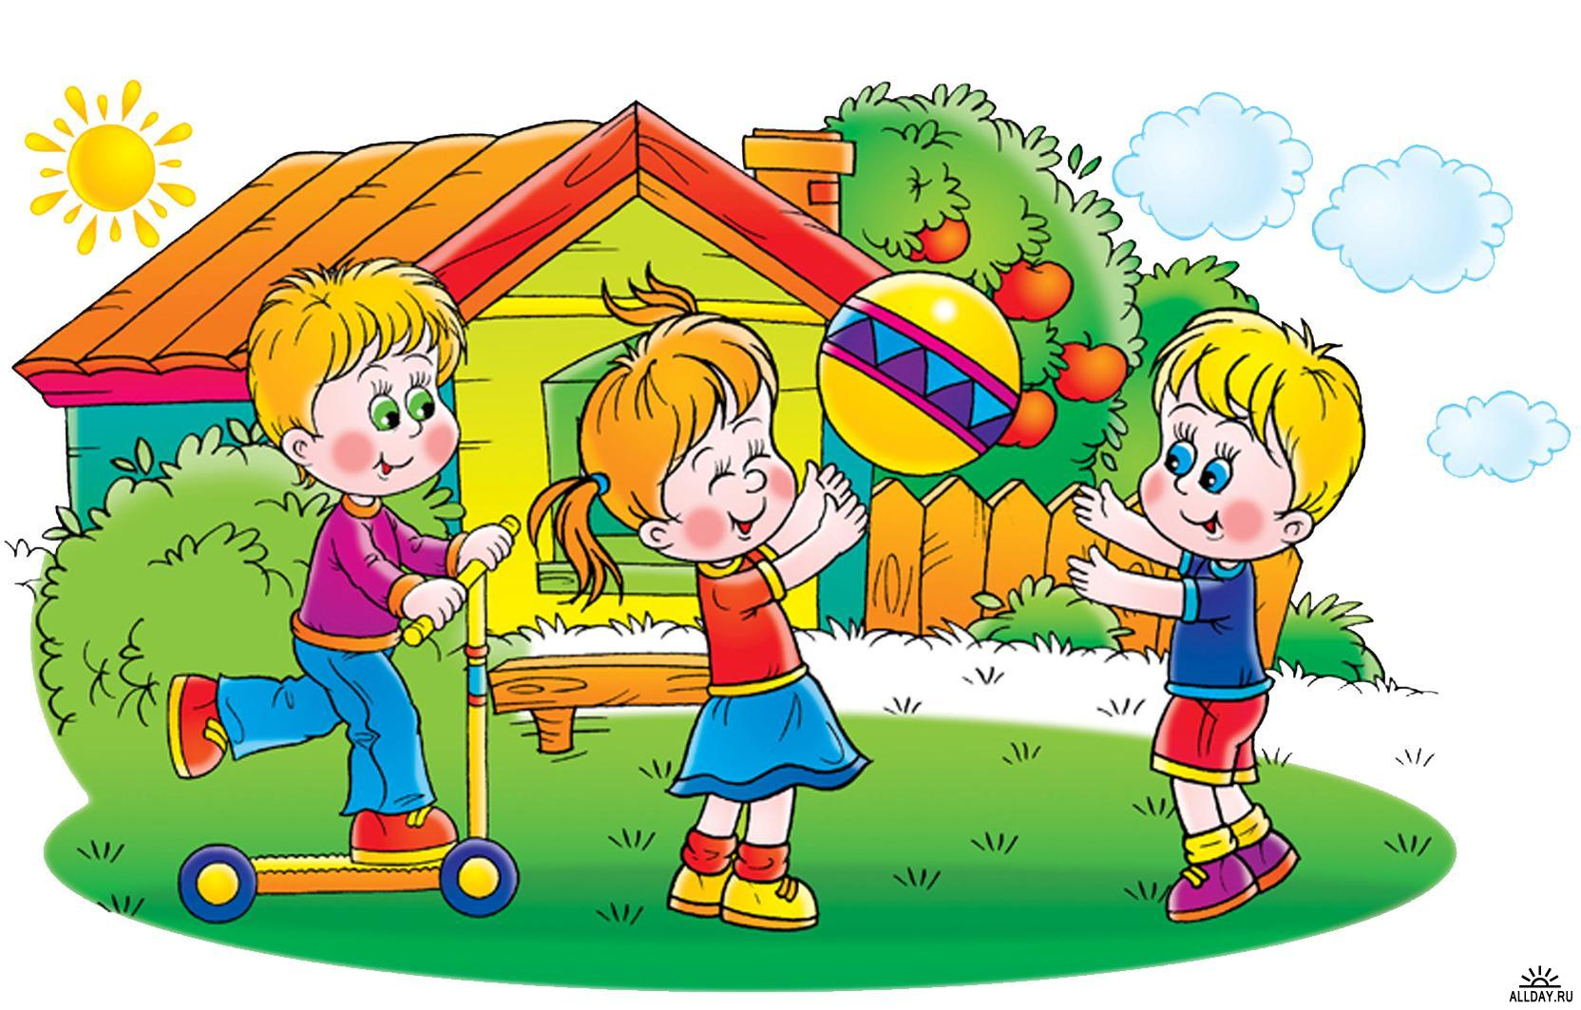

Работа с родителями



### *Работа с родителями*

Успех воспитания заложен в триединстве: **учитель – ученик – родитель**

Изменения, происходящие в подростковый период, сказываются на взаимоотношениях «родитель-ребенок».

**Общие рекомендации родителям:**

* Научитесь слушать своего ребенка всегда и везде, отдаваясь этому слушанию целиком и полностью, не перебивая ребенка, не отмахиваясь от него, как от назойливой мухи, проявляя терпение и такт.
* Приучайте себя к мысли, что ребенок взрослеет и он – такой же человек, как и Вы, следовательно разговаривать со своим ребенком нужно так, как Вам бы хотелось, чтобы говорили с Вами, проявляя мягкость, уважительность, исключая назидательность, грубость и хамство.
* Не допускайте мыслей о наказании, наказание строится на страхе, страх порождает агрессию и ведет только к конфликту и отдалению ребенка от Вас. Лучше разработайте систему последовательных требований, правил и санкций за их нарушение, а также поощрений. Будет замечательно, если все это Вы придумаете и разработаете вместе с ребенком.
* Достичь успехов в воспитании можно лишь тогда, когда Вы сами являетесь примером для положительного подражания каждый день. Согласитесь: бессмысленно требовать от ребенка не использовать ненормативную лексику, если Вы сами иногда (для большей убедительности) отступаете от этого требования.
* Только сильный человек – личность – не боится признавать свои ошибки и, вместе с тем, уважает право другого человека на ошибку. Помните, что подросток – тоже личность, претендующая на равные отношения и права с Вами. Уважаемые родители, не бойтесь признавать свои ошибки, просить прощения за неправильные действия и поступки – этим Вы покажете, насколько Вы справедливы в оценке себя и других.

***Родительский комитет***

|  |  |  |
| --- | --- | --- |
| **№** | **Ф.И.О.** | **Телефон** |
| **1** |  |  |
| **2** |  |  |
| **3** |  |  |

***Темы родительских собраний, лекториев***

|  |  |
| --- | --- |
| **Дата** | **Обсуждаемые вопросы** |
| Сентябрь | Родительские собрания «Безопасность детей в школе и дома» (Родительский лекторий), профилактика ГРИППа, питание в школе. Проблемы адаптации пятиклассника. |
| Октябрь | Индивидуальная работа с родителями учащихся профучетных категорий.  Родительский лекторий «Время доверять» |
| Ноябрь | Родительский всеобуч.  Анкета «Отношение родитель-ребенок».  Итоги первой четверти |
| Декабрь | Классные родительские собрания по итогам полугодия. Организация зимних каникул.  Итоги второй четверти |
| Январь | Родительский лекторий «Подростковый возраст. Вопросы и ответы» |
| Февраль | Тематические родительские собрания. «Климат в семье» |
| Март | Концерт ко Дню 8 марта  Родительский лекторий «Воспитываем успешную личность»  Итоги третьей четверти |
| Апрель | Тематическое собрание «Искусство быть семьей» |
| Май | Родительские собрания по итогам года.  Организация летнего школьного лагеря |

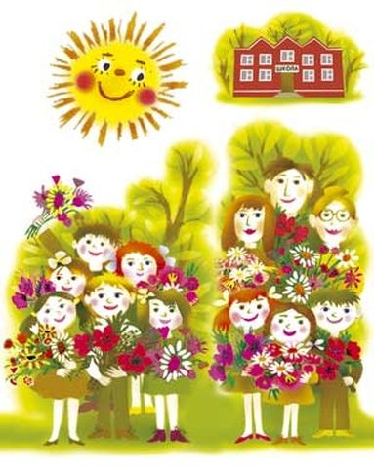

***Сведения о родителях***

|  |  |  |
| --- | --- | --- |
| № | **ФИО** | **Телефон** |
| 1 |  |  |
| 2 |  |  |
| 3 |  |  |
| 4 |  |  |
| 5 |  |  |
| 6 |  |  |
| 7 |  |  |
| 8 |  |  |
| 9 |  |  |
| 10 |  |  |
| 11 |  |  |
| 12 |  |  |
| 13 |  |  |
| 14 |  |  |
| 15 |  |  |
| 16 |  |  |
| 17 |  |  |
| 18 |  |  |
| 19 |  |  |
| 20 |  |  |
| 21 |  |  |
| 22 |  |  |
| 23 |  |  |
| 24 |  |  |
| 25 |  |  |
| 26 |  |  |

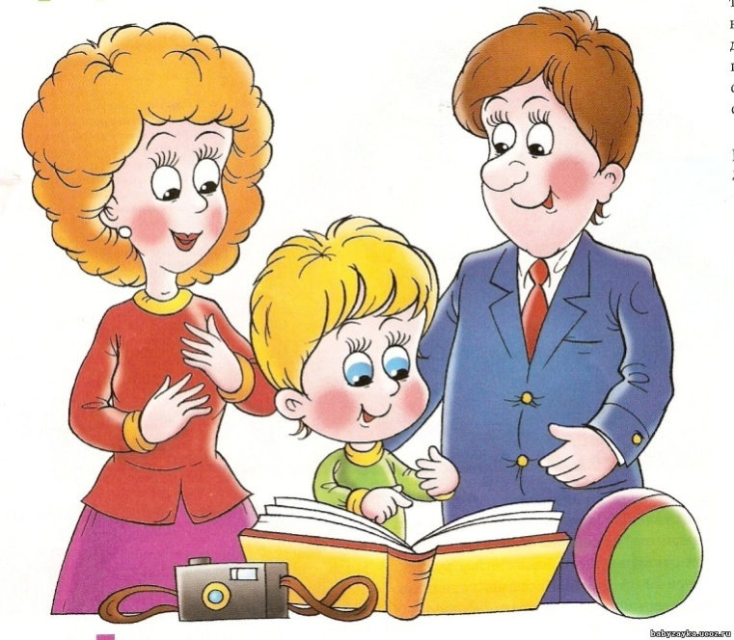

Самоуправление



***Ученическое самоуправление***

«Скажи мне, и я забуду.

Покажи мне и я запомню.

Дай действовать мне самому, и я научусь!»

В МБОУ СШ № 2 г.Ворсма функционирует ученическое самоуправление. Оно подразделяется на два возрастных коллектива: ДОО "Дружба" для учащихся 5-8 классов и Совет старшеклассников ЛИРА для учащихся 9-11 классов. Также в 5 В классе создан Актив учащихся:

*Ленинова Катя- староста класса*

*Сидорова Вероника - помощник старосты*

*Трещин Данила - ответственный организатор*

*Кондратьева Вероника - ответственный организатор*

**Цель:** привлечение каждого ребенка к участию в общественной жизни, повышение социальной активности, творческого потенциала детей.

Самоуправление в классе – это сложный, а иногда недостижимый процесс, в результате которого все члены классного коллектива добровольно подчинены избранной группе одноклассников и выполняют правила ими же составленные и утверждённые; каждый из членов коллектива может быть, как избран в группу лидеров, так и отозван из неё.

Формирование социального опыта может быть достигнуто только на основе культуры взаимодействия детей и взрослых.

Ученическое самоуправление дает возможность ученику:

* приобрести опыт управленческой деятельности;
* раскрыть и реализовать организаторские и творческие способности учащихся;
* ощутить свою значимость и причастность к решению вопросов и проблем школы;
* доминировать позитивные тенденции психического состояния в урочной и внеурочной деятельности.
* **Основные функции ученического самоуправления:** организация и проведение классных собраний и классных часов, коллективных творческих дел и других мероприятий, анализ деятельности членов совета класса, подготовка предложений членов классного коллектива в вышестоящие органы самоуправления – классное собрание.

Классные собрания являются наиболее гибкой и доступной формой привлечения всех к самоуправлению.

Школа – это маленькое государство, которое будет процветать, если каждый его житель научится нести ответственность за общее дело. А класс – это семья, и, как во всякой семье, в ней не обходится без конфликта «отцов» и «детей», поэтому обе стороны должны научиться уважать права друг друга.

Мечта любого классного руководителя – создать единый, дружный коллектив. А это становится все труднее и труднее…Разобщенность в обществе, материальное неравенство, диаметрально противоположные, политические и природные катаклизмы… и многие другие проблемы ставит перед нами жизнь. От них нельзя отгородиться теоретическими «догмами» и нравоучениями – типа это «хорошо», значит – «можно», а это «плохо», значит – «нельзя».

Работа классного руководителя будет более эффективна, если ее осуществлять систематически и всегда помнить, что есть мощное орудие – коллектив детей, ученика воспитывает дух коллектива.

Организационные моменты в самом начале учебного года дают хороший задел, эмоциональный заряд на последующую работу, взаимопонимание и добрый микроклимат в коллективе. Поэтому в сентябре мы вместе с уч-ся обсуждали следующие вопросы: каждому дело – по душе, законы школьной жизни, дисциплина – свобода или необходимость, свободное время – простор для развития способностей, коллектив и его роль в формировании личности школьника.

Самоуправление является современной формой работы с ученическим коллективом, позволяющей детям развивать свои способности, решать непростые задачи, овладевать навыками делового общения, строить страну своей мечты.

Развитие классного самоуправления – дело сложное, требующее работы в течение долгого времени; но предоставлять учащимся власть, конечно, нужно. Самоуправление дает возможность подросткам осознать себя в различных социальных ролях, накопить опыт общения, научиться преодолевать трудности, почувствовать ответственность перед товарищами по общему делу.

Актив класса работает по следующим направлениям деятельности: **планирование свободного времени, классная пресса, организация спортивных мероприятий, трудовое воспитание, помощь в проверке дневников, обеспечение правопорядка в классе и школе.**

Мои ученики, их родители и я, классный руководитель – все являемся содружеством «ученик-учитель-родитель» под названием «Классный класс», девиз которого*:* ***«Нас классная семья недаром породнила, мы – школьные друзья, и в этом наша сила».*** Классное самоуправление – это серьезно. Вместе мы – сила. Каждый день – это маленькая жизнь.

**6 класс**

«Я и моя Родина»

|  |  |
| --- | --- |
| Сроки проведения | Планируемые мероприятия |
| сентябрь | День знаний «От цифирной школы к цифровой».  Героические страницы истории: Куликовская битва. |
| октябрь | Акция «Скажем терроризму нет». |
| ноябрь | Информационный час «День народного единства. История празднования». |
| декабрь | Героические страницы истории. 70- летие битвы под Москвой. |
| январь | Экскурсия в Московский Кремль. Оружейная палата. |
| февраль | Возвращение к истокам. Традиции моей страны. Традиционные масленичные гуляния. |
| март | Экскурсия в Государственный Исторический музей. |
| апрель | Литературно-музыкальная композиция ко Дню Космонавтики. «А знаешь, каким он парнем был?» |
| май | Информационный час к Дню Защиты детей «Декларация прав ребёнка» |

«Я и окружающие люди»

|  |  |
| --- | --- |
| Сроки проведения | Планируемые мероприятия |
| сентябрь | Беседа «Мир моих увлечений»  Методика «Изучения удовлетворенности учащихся школьной жизнью» А. А. Андреева. |
| октябрь | Семейный этикет. Уважение к родителям. |
| ноябрь | Международный день толерантности. Классный час «Сила слова». |
| декабрь | Участие в акции доброй воли. Посещение жителей района, участников битвы под Москвой. |
| январь | Обсуждение писем Д.С. Лихачёва «Что объединяет людей?» |
| февраль | Дискуссия «Кто больше счастлив: кто отдаёт или кто получает?» |
| март | Беседа «По велению совести» Обсуждение писем Д.С. Лихачёва «Самое ценное в человеке – безотчётная душевная потребность поступать хорошо» |
| апрель | Классный час «Как правильно говорить? Экология слова» |
| май | Беседа «Ты, я, он, она, а вместе мы…»  Диагностика уровня сформированности классного коллектива. |

«Я и мир знаний»

|  |  |
| --- | --- |
| Сроки проведения | Планируемые мероприятия |
| сентябрь | Классный час. «Виды памяти. Тренировка памяти» |
| октябрь | Экскурсия. «Великие дети москвичи» |
| ноябрь | Информационный час «В мире энциклопедий». |
| декабрь | Анкетирование «Мотивы учебной деятельности» |
| январь | Диспут «Люди перестают мыслить, когда перестают читать» |
| февраль | День Российской науки. Клубный час. «Великие открытия Российских учёных». |
| март | Обсуждение писем Д.С. Лихачёва «Учитесь учиться!» |
| апрель | Международный день памятников и исторических мест.  Классные час «Памятники Москвы» |
| май | Экскурсия на родину Л.Н. Толстого в Ясную Поляну. |

«Я и моя планета»

|  |  |
| --- | --- |
| Сроки проведения | Планируемые мероприятия |
| сентябрь | Участие в экологической акции «Посади дерево» |
| октябрь | Д.С. Лихачёв «Письма о добром и прекрасном».  «Родная природа – выражение души народа». |
| ноябрь | Беседа «Я и спорт» |
| декабрь | Беседа «Гигиена внешней среды» |
| январь | Конкурс рисунков «Мой дом – Земля» |
| февраль | Мини проект «Сделай свой район чистым и красивым». |
| март | Клубный час. «День Земли. Как уберечь планету от разрушений» |
| апрель | Участие в уборке школьной территории. Операция «Клумба» |
| май | Прохождение школьной трудовой практики. |

«Я и здоровье»

|  |  |
| --- | --- |
| Сроки проведения | Планируемые мероприятия |
| сентябрь | Вводный инструктаж по ТБ. Беседа о режиме дня. «Правила Здорового образа жизни на каждый день». |
| октябрь | Подготовка видеоролика «Утренняя зарядка» |
| ноябрь | Классный час: «Привычки – хорошие и плохие». |
| декабрь | Анкетирование «Спорт и я» |
| январь | Спортивный праздник «Мама, папа, я – спортивная семья» |
| февраль | Беседа-обсуждение «Настоящий спортсмен. Какой он?» |
| март | Участие в конкурсе «Дорожное колесо» |
| апрель | День здоровья.  Классный час «Здоровое питание. Что рекомендуют специалисты детям?» |
| май | Инструктаж по ТБ во время летних каникул. |

«Я и красота вокруг»

|  |  |
| --- | --- |
| Сроки проведения | Планируемые мероприятия |
| сентябрь | Экскурсия в ГМИИ им. А.С. Пушкина |
| октябрь | Музыкальный вечер. «Не смейте забывать учителей!» |
| ноябрь | Конкурс поэтических эскизов «Проба Пера» |
| декабрь | Конкурс новогодних видеоклипов №Новый год шагает по стране» |
| январь | Обсуждение писем Д.С. Лихачёва «Понимать искусство» |
| февраль | Встреча с зимним лесом. |
| март | Посещение театра. Отзыв о просмотренной пьесе. |
| апрель | Экскурсия в Московский планетарий. |
| май | Музыкальный вечер «Вот и стали мы на год взрослей» |

**7 класс**

«Я и моя Родина»

|  |  |
| --- | --- |
| Сроки проведения | Планируемые мероприятия |
| сентябрь | Поле русской славы. 200 лет со Дня Бородинской битвы. Участие в общешкольном проекте. |
| октябрь | Закон государства «Об Образовании.» Что нужно знать школьнику? |
| ноябрь | Классный час «Героические личности истории. Минин и Пожарский» |
| декабрь | Беседа «Конституция — главный документ РФ» |
| январь | Классный час «День Российской печати. Роль прессы в нащей жизни» |
| февраль | Клубный час «Героические страницы истории. 60 лет окончания Сталинградской битвы» |
| март | «Что такое производство?» Экскурсия на завод/промышленное предприятие. |
| апрель | Информационный час «Покорители космоса» |
| май | Концерт «Этих дней не смолкнет слава!» |

«Я и окружающие люди»

|  |  |
| --- | --- |
| Сроки проведения | Планируемые мероприятия |
| сентябрь | Анкетирование. Методика выявления коммуникативно-организаторских способностей. |
| октябрь | Обсуждение писем Д.С. Лихачёва «Берегите друзей» |
| ноябрь | Международный день толерантности.  День матери. Семейный праздник «Самый дорогой человек» |
| декабрь | Диспут «Всякое дело человеком ставится, человеком славится» |
| январь | Беседа «Береги честь смолоду»  Обсуждение писем Д.С. Лихачёва «Честь истинная и честь ложная» |
| февраль | Классный час «Сквернословие – привычка или болезнь?» |
| март | Обсуждение писем Д.С. Лихачёва «Интеллигентность – нравственное здоровье» |
| апрель | Беседа «Люди, которым трудно общаться. Дети инвалиды» |
| май | Классный час «Как заслужить доверие?» |

«Я и мир знаний»

|  |  |
| --- | --- |
| Сроки проведения | Планируемые мероприятия |
| сентябрь | Викторина «Памятники героям 1812 года» |
| октябрь | Классный час «55 лет запуска первого спутника. Начало космической эры» |
| ноябрь | Классный час «Образование дорого, а невежество ещё дороже» |
| декабрь | Анкетирование. Определение психологического климата в коллективе. |
| январь | Экскурсия а Политехнический музей. |
| февраль | «Стресс . Способы и приёмы снятия стресса» Психотренинг. |
| март | Игра «Что? Где? Когда?» |
| апрель | Семинар «Как работать с научным текстом. План. Тезисы. Конспект. |
| май | Экскурсия в Исторический музей. |

«Я и моя планета»

|  |  |
| --- | --- |
| Сроки проведения | Планируемые мероприятия |
| сентябрь | Виды ЧС. Пожары и поджоги. Встреча с работниками МЧС. |
| октябрь | Беседа «Счастье быть с природой, видеть её, говорить с ней» |
| ноябрь | Беседа «Опасности большого города» |
| декабрь | Классный час «Природа не терпит неточностей и не прощает ошибок» |
| январь | Беседа «Землетрясения. Как себя вести» |
| февраль | Диспут «Безграничны ли природные ресурсы?» |
| март | Акция «Помоги лесу» «Без бумажек бутылок жестянок было бы больше красивых полянок» |
| апрель | Участие в уборке школьной территории. Операция «Клумба» |
| май | Прохождение школьной трудовой практики. |

«Я и здоровье»

|  |  |
| --- | --- |
| Сроки проведения | Планируемые мероприятия |
| сентябрь | Вводный инструктаж по ТБ. |
| октябрь | Классный час «Здоровье и вредные привычки». |
| ноябрь | Беседа «Предупреждение травматизма во время занятий спортом» |
| декабрь | Акция «Откажись от курения» |
| январь | Беседа «Способы закаливания организма» |
| февраль | Классный час «Опасен ли компьютер для здоровья?» |
| март | Беседа «Красивая осанка. Как помочь позвоночнику?» |
| апрель | День здоровья.  Клубный час «Спорт в цифрах и фактах» |
| май | Инструктаж по ТБ во время летних каникул. |

«Я и красота вокруг»

|  |  |
| --- | --- |
| Сроки проведения | Планируемые мероприятия |
| сентябрь | Классный час «Можно ли жить без искусства?» |
| октябрь | Конкурс художественного рисунка «Все краски осени в одном букете» |
| ноябрь | Информационный час «История появления кинематографа» |
| декабрь | Фестиваль новогодних песен. |
| январь | Экскурсия в Третьяковскую галерею. |
| февраль | Конкурс «Джентльмен-шоу» |
| март | Всемирный день поэзии «Поговорим о прекрасном» |
| апрель | Классный час «Семь чудес света» |
| май | Посещение театра. |

**8 класс**

«Я и моя Родина»

|  |  |
| --- | --- |
| Сроки проведения | Планируемые мероприятия |
| сентябрь | Классный час «Россия в борьбе за мир» |
| октябрь | Информационный час «Всемирная Декларация Прав Человека» |
| ноябрь | Викторина «О чём говорят улицы моего города?» |
| декабрь | Экскурсия в Государственный музей обороны Москвы. |
| январь | Интерактивная игра «Выборы» |
| февраль | Клубный час «Ты тоже родился в России» |
| март | Информационный час «Что такое Холокост?» |
| апрель | Диспут «Патриотизм и национализм. Что выбираешь ты?» |
| май | Клубный час «И помнит мир спасённый» |

«Я и окружающие люди»

|  |  |
| --- | --- |
| Сроки проведения | Планируемые мероприятия |
| сентябрь | Беседа «В чём цель жизни?»  Диагностика определения ценностных ориентаций. |
| октябрь | Классный час «Терпение – это дерево с горькими корнями, но с отличными плодами» |
| ноябрь | Диагностика уровня толерантности В. Бойко.  Д.С. Лихачёв «Письма о добром и прекрасном».  «Нравственные качества человека» |
| декабрь | Беседа «Слагаемые профессионального успеха» |
| январь | Беседа «Хорошее и дурное влияние»  Анкетирование «Легко ли ты поддаёшься влиянию?» |
| февраль | Клубный час «Исторические корни этикета» Своя Игра. |
| март | Семейные ценности. Классный час совместно с родителями. |
| апрель | Методика изучения социализированности личности учащегося (М. И. Рожков). |
| май | Д.С. Лихачёв «10 заповедей человечности». |

«Я и мир знаний»

|  |  |
| --- | --- |
| Сроки проведения | Планируемые мероприятия |
| сентябрь | Международный день грамотности. |
| октябрь | Читательская конференция «Герои нашего времени» |
| ноябрь | Турнир Эрудитов. |
| декабрь | Классный час «Лучшие университеты мира. История их появления» |
| январь | Клубный час «Открытия, которые потрясли мир» |
| февраль | Классный час «Библиотеки мира» |
| март | Интеллектуальная игра «Физические явления вокруг нас» |
| апрель | Диспут «Учёный. Кто он? Какой он?» |
| май | Викторина «Занимательная информатика» |

«Я и моя планета»

|  |  |
| --- | --- |
| Сроки проведения | Планируемые мероприятия |
| сентябрь | Беседа «Наши природные лекари» |
| октябрь | Диспут «Имеют ли бездомные животные право на жизнь?» |
| ноябрь | Практическое занятие «Профилактика травм и способы оказания первой помощи» |
| декабрь | Информационный час «Как уберечься от радиации?» |
| январь | «Мы в ответе за тех, кого приручили» Акция помощи братьям нашим меньшим. |
| февраль | Проект «Что делать с мусором?» |
| март | Д.С. Лихачёв «Письма о добром и прекрасном».  «Родная природа – выражение души народа». |
| апрель | Участие в уборке школьной территории. Операция «Клумба» |
| май | Прохождение школьной трудовой практики. |

«Я и здоровье»

|  |  |
| --- | --- |
| Сроки проведения | Планируемые мероприятия |
| сентябрь | Вводный инструктаж по ТБ. Всемирный день туризма. Семейный поход. |
| октябрь | Беседа. «Гигиена полости рта. Уход за зубами» |
| ноябрь | Практическое занятие «Гигиена зрения» |
| декабрь | Беседа «История Олимпийского движения» |
| январь | Классный час «Сочи 2014» |
| февраль | Участие в школьной зимней олимпиаде. |
| март | Беседа «Сотовый телефон и здоровье» |
| апрель | День здоровья.  Беседа «Опасности ультрафиолета» |
| май | Инструктаж по ТБ во время летних каникул. |

«Я и красота вокруг»

|  |  |
| --- | --- |
| Сроки проведения | Планируемые мероприятия |
| сентябрь | Экскурсия в ГМИИ им. Пушкина |
| октябрь | Международный день музыки. Беседа «Мелодия – это мысль и душа произведения» |
| ноябрь | Конкурс презентаций «Изменим мир к лучшему» |
| декабрь | Театральный фестиваль «Рождественская сказка» |
| январь | Фотоконкурс «Удивительное рядом» |
| февраль | Конкурс патриотической песни «С чего начинается Родина?» |
| март | Художественная выставка «Мамина улыбка» |
| апрель | Посещение театра. |
| май | Экскурсия в музей-усадьбу Царицино. |

**9 класс**

«Я и моя Родина»

|  |  |
| --- | --- |
| Сроки проведения | Планируемые мероприятия |
| сентябрь | Диспут. Д.С. Лихачёв «Письма о добром и прекрасном».  «В чём самая большая цель жизни». |
| октябрь | Беседа «Ответственность за преступления и правонарушения, совершаемые несовершеннолетними» Встреча с инспектором ПДН. |
| ноябрь | Встреча с представителями учебно-профессиональных заведений. Пути получения профессии. |
| декабрь | Экскурсия в Центральный музей Вооружённых сил. |
| январь | Информационный час «Закон о защите прав потребителей. |
| февраль | Классный час «Чем опасен карьеризм?» |
| март | Диспут «Страна, в которой мне хотелось бы жить» |
| апрель | Информационный час «Современный рынок труда» |
| май | Мюзикл к 70летию победы ВОВ «Слава Победе!» |

«Я и окружающие люди»

|  |  |
| --- | --- |
| Сроки проведения | Планируемые мероприятия |
| сентябрь | «Коллективный автопортрет 9а». Самопрезентация классного коллектива. |
| октябрь | Психологический тренинг. Правила поведения в конфликтных ситуациях. |
| ноябрь | Д.С. Лихачёв «Письма о добром и прекрасном».  «Понимание культуры прошлого и культуры других народов сближает времена и страны» |
| декабрь | Классный час «Человек идеальный. Человек реальный» |
| январь | Клубный час «Горькая правда или сладкая ложь?» |
| февраль | Диспут «Что такое счастье?» |
| март | Обсуждение писем Д.С. Лихачёва «Самая большая ценность – жизнь» |
| апрель | Диспут «В чём смысл жизни?» |
| май | Беседа «В гармонии с собой и окружающими» |

«Я и мир знаний»

|  |  |
| --- | --- |
| Сроки проведения | Планируемые мероприятия |
| сентябрь | Интеллектуальная игра «Путешествие по карте мира» |
| октябрь | Анкетирование. Методика выявления профессиональных интересов и склонностей. |
| ноябрь | Информационный час «Что такое IQ?» Методики определения IQ. |
| декабрь | Диспут «Книги печатные. Книги электронные. За чем будущее?» |
| январь | Диагностика уровня социальной адаптации выпускников. |
| февраль | Практическое занятие «Химия и я» |
| март | Читательская конференция «Судьба человека» |
| апрель | Тренинг «Учимся сдавать экзамены» |
| май | Конференция «Учиться нужно для того, чтобы достойно жить» |

«Я и моя планета»

|  |  |
| --- | --- |
| Сроки проведения | Планируемые мероприятия |
| сентябрь | Участие в акции «Чистый парк» |
| октябрь | Классный час «Экология моего дома» |
| ноябрь | Проект «Как улучшить экологию Москвы?» |
| декабрь | Классный час «Природные катаклизмы и деятельность человека» |
| январь | Экологическая игра ««Мир заповедной природы» |
| февраль | Экологический концерт «Спасём Земную красоту» |
| март | День Гражданской Обороны. «Как защитить себя и своих близких» |
| апрель | Участие в уборке школьной территории. Операция «Клумба» |
| май | Информационный час «Что такое ландшафтный дизайн?» |

«Я и здоровье»

|  |  |
| --- | --- |
| Сроки проведения | Планируемые мероприятия |
| сентябрь | Вводный инструктаж по ТБ. |
| октябрь | Информационный час «Бодибилдинг. Что это?» |
| ноябрь | Диспут «Пирсинг: за и против» |
| декабрь | Информационный час «Энергетические напитки» |
| январь | Беседа «Влияние курения на организм человека» |
| февраль | Классный час «Активный отдых моей семьи» |
| март | «Смерть в белом порошке». Встреча с врачом-наркологом. |
| апрель | День здоровья.  Клубный час «Профессия и здоровье» |
| май | Инструктаж по ТБ во время летних каникул. |

«Я и красота вокруг»

|  |  |
| --- | --- |
| Сроки проведения | Планируемые мероприятия |
| сентябрь | Классный час «Музыка для души» |
| октябрь | Беседа «О русской пейзажной живописи» |
| ноябрь | Классный час «Виды драматических произведений» Посещение театра. |
| декабрь | Обсуждение писем Д.С. Лихачёва «Память культуры» |
| январь | Конкурс авторской песни «Как здорово, что все мы здесь сегодня собрались» |
| февраль | Литературно-музыкальная композиция «Я помню чудное мгновение» |
| март | Экскурсия в Московский музей современного искусства. |
| апрель | Обсуждение писем Д.С. Лихачёва «Памятники прошлого» |
| май | Подготовка к последнему звонку. |

**Литература**

1. Амонашвили Ш.А. «Личностно-гуманная основа педагогического

Процесса». - М., -1990г.

2. Дереклеева Н.И. «Азбука классного руководителя». - М.: 5 за знания, 2009. - 432с.

3. Иванов Д.А., Митрофанов К.Г., Соколова О.В. «Компетентностный подход в образовании. Проблемы, понятия, инструментарий». - Учебно-методическое пособие. – М.: АПК и ПРО, 2003. – 101 с.

4. Резапкина Г.В. «Классные часы. Беседы о самоопределении» : Книга для классных руководителей 5-9 классов. – М.: Образовательно-издательский центр «Академия»: ОАО «Московские учебники», 2011. – 192с.

5. Селиванова Н. «Эффективные способы решения современных проблем воспитания» // Учитель, № 6 – 2005. – С. 39-43

6. Педагогика. Учебное пособие для студентов педагогических вузов и колледжей./ Под редакцией П.И. Пидкасистого. - М.: Педагогическое сообщество России, 1998г.- 640с.

7. «Журнал классного руководителя»/ сост. Л.В. Голубева. - Волгоград: Учитель, 2007. - 109с.

# 8. Журнал «Справочник классного руководителя» №4, 2010. - П.С. Кудешов Долгосрочная воспитательная программа класса.

<http://mon.gov.ru/>

<http://pedagogik.mgou.ru/>

<http://standart.edu.ru/>

[http://www.ug.ru](http://www.ug.ru/)